
UNIVERSIDAD COMUNERA
FACULTAD DE INFORMÁTICA
MAESTRÍA EN CIENCIA DE DATOS
Proyecto III – Big Data
DETECCIÓN DE RIESGO EN CONTRATACIONES PÚBLICAS MEDIANTE BIG DATA Y APRENDIZAJE AUTOMÁTICO
AUTORES
Bethania Avila
Arturo Fernández
Gustavo Bogado

ASUNCIÓN – PARAGUAY
2026

RESUMEN
El proyecto desarrolla un sistema de Big Data reproducible para identificar y priorizar procesos de contratación pública con indicadores de riesgo, a partir de los datos abiertos que la Dirección Nacional de Contrataciones Públicas (DNCP) publica bajo el estándar OCDS. El sistema captura cuatro fuentes —descargas masivas OCDS 2020–2026, la API REST de la DNCP actualizada cada hora, el módulo de protestas y denuncias y los indicadores macroeconómicos del Banco Mundial—, las almacena en un data lake por capas (bronze, silver, gold) en Parquet y las procesa con SQL columnar (DuckDB), con una versión equivalente en Apache Spark. Se procesaron 0,86 GB comprimidos (9,1 GB de JSON), 90.470 registros de procesos y 10,5 millones de objetos anidados; el pipeline completo se ejecuta en 9,1 minutos en una computadora personal y los procesos nuevos se puntúan sin reentrenar. Las banderas rojas se validaron mediante regresión logística antes de integrarlas en un índice compuesto (CRI). Se compararon cuantitativamente tres detectores de anomalías —Isolation Forest global, Isolation Forest por modalidad y Autoencoder— con métricas definidas de antemano (AUC-PR, Precision@k, estabilidad y costo) y una regla de decisión explícita: resultó elegido Isolation Forest global. Un modelo LightGBM estima por separado el riesgo de impugnación (AUC-PR = 0,434 en la prueba temporal 2025, frente a 0,130 de la línea base). El 5 % de procesos con mayor prioridad de auditoría en 2025 concentra el 32,2 % del monto adjudicado y un 77,8 % de oferente único. El resultado es un ranking explicable de procesos con riesgo que indica cuáles conviene auditar primero; la confirmación de una irregularidad corresponde a la auditoría.
Palabras clave: big data, contrataciones públicas, OCDS, data lake, detección de anomalías, Isolation Forest, SHAP, Paraguay.

ÍNDICE
1. Introducción 5
1.1. Planteamiento del problema 5
1.2. Caracterización como problema de Big Data 6
1.3. Preguntas de investigación 6
1.3.1. Pregunta principal 6
1.3.2. Preguntas específicas 7
1.4. Objetivos 7
1.4.1. Objetivo general 7
1.4.2. Objetivos específicos 7
1.5. Justificación 8
1.6. Alcance y delimitación 8
2. Metodología 9
2.1. Diseño de la investigación 9
2.2. Arquitectura del sistema 9
2.3. Captura multifuente 9
2.4. Almacenamiento: data lake por capas 10
2.5. Procesamiento y calidad de datos 10
2.6. Indicadores de riesgo y validación de constructo 10
2.7. Detección de anomalías 11
2.8. Medición cuantitativa de los algoritmos: métricas y regla de decisión 11
2.9. Riesgo de impugnación (modelo supervisado) 12
2.10. Puntaje final, explicabilidad y redes 13
2.11. Pronóstico de tendencias 13
2.12. Consideraciones éticas 13
3. Resultados y discusión 14
3.1. Volumen, integridad y calidad de los datos 14
3.2. Rendimiento: decisiones en minutos 14
3.3. Exploración 15
3.4. Banderas rojas y su validación 17
3.5. Comparación cuantitativa de los detectores de anomalías 18
3.6. Riesgo de impugnación 19
3.7. Priorización de auditoría 20
3.8. Redes 20
3.9. Tendencias 21
3.10. Discusión 23
3.11. Limitaciones 23
4. Conclusiones y recomendaciones 23
4.1. Conclusiones 23
4.2. Recomendaciones 24
4.3. Trabajos futuros 24
Anexo A. Cronograma de trabajo 28
Anexo B. Material reproducible 28

1. Introducción
Las contrataciones públicas concentran una parte sustancial del gasto estatal y son uno de los ámbitos más expuestos a ineficiencias y corrupción, por el volumen de recursos, la discrecionalidad de algunas decisiones y la cantidad de actores involucrados [1]. El control tradicional es mayormente retrospectivo: se apoya en denuncias y en revisiones manuales de expedientes seleccionados. Paraguay, en cambio, publica información detallada de cada proceso bajo el estándar OCDS, lo que permite pasar de la revisión caso por caso a un monitoreo sistemático de toda la población de procesos.
Aprovechar esa oportunidad exige resolver un problema de Big Data: los datos llegan como documentos JSON anidados que se actualizan cada hora, desde varias fuentes y con millones de objetos (ítems, documentos, pagos, oferentes). Este proyecto construye un sistema que captura, almacena, procesa y analiza esos datos para producir un ranking explicable de procesos que oriente el trabajo de auditoría.

1.1. Planteamiento del problema
La DNCP publica la información de cada proceso, desde la planificación hasta la ejecución del contrato, como datos abiertos OCDS. Solo el periodo 2020–2026 suma 90.470 registros de procesos con 10,5 millones de objetos anidados. La unidad de análisis es el proceso (identificador ocid).
La disponibilidad de datos no se traduce automáticamente en capacidad de control. El volumen supera la capacidad de revisión manual de los organismos de control y el enfoque retrospectivo reduce la capacidad preventiva del Estado: cuando se detecta una irregularidad, el contrato muchas veces ya fue adjudicado o está en ejecución. La literatura asocia ciertos patrones con riesgos para la integridad [1], [2]: oferente único, concentración de adjudicaciones en pocos proveedores, diferencias entre el monto estimado y el adjudicado, plazos de convocatoria inusualmente cortos y participación recurrente de los mismos grupos de oferentes. En Paraguay, Auriol, Flochel y Straub encontraron que las instituciones más expuestas a la corrupción canalizan una mayor parte de su presupuesto mediante contratos sin competencia [3]. Estos patrones solo se vuelven visibles al analizar en conjunto grandes volúmenes de datos históricos.
Además, en febrero de 2024 entró en vigencia la Ley N.º 7021/2022 [4], que reemplazó las modalidades de la Ley N.º 2051/2003 [5], lo que obliga a interpretar con cuidado cualquier comparación temporal. El trabajo no busca determinar la existencia de fraude o corrupción, cuya constatación corresponde a los órganos competentes, sino identificar y priorizar procesos con indicadores de riesgo como insumo para la auditoría.

1.2. Caracterización como problema de Big Data
El problema reúne las características que definen a Big Data [17]. El trabajo resuelve principalmente el volumen y la velocidad, y como tercera dimensión la variedad; la veracidad se trata como requisito de calidad. La Tabla 1 resume cómo se presenta cada dimensión y qué componente del sistema la resuelve.
Tabla 1. Dimensiones de Big Data del problema y componentes que las resuelven
Dimensión | Cómo se presenta en los datos de la DNCP | Cómo la resuelve el sistema
Volumen | 0,86 GB comprimidos y 9,1 GB de JSON (2020–2026); 90.470 procesos y 10,5 millones de objetos anidados, entre ellos 5,7 millones de ítems. Supera la revisión manual y las herramientas de escritorio. | Lectura en streaming, procesamiento paralelo por archivo, Parquet columnar con Zstd (9,1 GB → 157 MB) y SQL columnar fuera de memoria (DuckDB); el mismo código corre en Spark.
Velocidad | La API de la DNCP se actualiza cada hora; cada proceso genera nuevas versiones en cada etapa. | Ingesta incremental en micro-lotes desde la API; pipeline completo en 9,1 minutos; modelos persistidos que puntúan procesos nuevos sin reentrenar.
Variedad | JSON anidado (OCDS), CSV del módulo de protestas, JSON del Banco Mundial, texto libre, dos monedas. | Normalización a 7 tablas relacionadas por ocid, integración de 4 fuentes, conversión a guaraníes constantes.
Veracidad | Adjudicaciones en guaraníes declaradas como USD (33), montos inconsistentes (136), fechas fuera de rango (140). | Huellas SHA-256 (42 de 42 CSV verificados), reglas de calidad registradas por proceso y cruce entre fuentes.

El volumen es moderado en términos absolutos (gigabytes, no terabytes), pero supera la capacidad de revisión humana y de las herramientas tradicionales; la arquitectura está diseñada para escalar al histórico completo 2011–2026 sin cambios de código. La velocidad se aborda como procesamiento casi en tiempo real por micro-lotes, coherente con la frecuencia horaria de publicación de la fuente.

1.3. Preguntas de investigación

1.3.1. Pregunta principal
¿En qué medida un sistema basado en técnicas de Big Data y aprendizaje automático, aplicado a los datos abiertos OCDS de la DNCP del período 2020–2026, permite identificar y priorizar de forma temprana e interpretable los procesos de contratación pública que presentan indicadores de riesgo?

1.3.2. Preguntas específicas
- ¿Qué arquitectura de captura y almacenamiento permite integrar fuentes heterogéneas, por lotes y en micro-lotes, en un conjunto analítico confiable y escalable?
- ¿Qué indicadores de riesgo, organizados por etapa del proceso, se comportan efectivamente como señales de competencia restringida en los datos paraguayos?
- ¿Qué algoritmo de detección de anomalías ofrece mejor desempeño, medido con métricas definidas de antemano, dado que no existe una etiqueta oficial de irregularidad, y por qué?
- ¿Cómo pueden las técnicas de explicabilidad (SHAP) y el análisis de redes facilitar la interpretación de las alertas y revelar patrones de relación entre proveedores y entidades?
- ¿Qué tendencias pueden anticiparse en la actividad de compras y en los indicadores de competencia?
- ¿De qué manera puede presentarse el puntaje de riesgo para apoyar la priorización de auditorías?

1.4. Objetivos

1.4.1. Objetivo general
Desarrollar un prototipo de sistema basado en Big Data y aprendizaje automático que asigne un puntaje de riesgo interpretable a los procesos de contratación pública de la DNCP, a partir de sus datos abiertos OCDS del período 2020–2026, para apoyar la detección temprana de anomalías y la priorización de auditorías.

1.4.2. Objetivos específicos
- Diseñar un sistema de captura que recopile y almacene datos de múltiples fuentes —descargas masivas OCDS, API de la DNCP, módulo de protestas y Banco Mundial—, con trazabilidad e integridad verificables.
- Implementar una infraestructura de almacenamiento escalable (data lake por capas en Parquet) y un procesamiento que entregue resultados en minutos, por lotes y en micro-lotes.
- Construir y validar indicadores de riesgo por etapa del proceso (planificación, convocatoria, adjudicación y contrato) e integrarlos en un índice compuesto de riesgo.
- Medir cuantitativamente, con métricas definidas antes de entrenar, el desempeño de los algoritmos de detección de anomalías (Isolation Forest global, Isolation Forest por modalidad y Autoencoder) y de los modelos supervisados de riesgo de impugnación (regresión logística, XGBoost y LightGBM), para determinar cuál es el mejor y por qué.
- Aplicar técnicas de explicabilidad (SHAP) y análisis de redes para interpretar las alertas e identificar patrones de relación entre proveedores y entidades convocantes.
- Pronosticar tendencias mensuales de la actividad de compras y de la competencia, e integrar los resultados en un prototipo que presente la prioridad de cada proceso junto con sus factores explicativos.

1.5. Justificación
El valor de los datos abiertos depende de que se transformen en información útil para la toma de decisiones. Este trabajo demuestra un uso concreto: un sistema que integra fuentes heterogéneas, se actualiza al ritmo de la publicación y entrega a los organismos de control una lista priorizada y explicada de procesos. Es viable porque los datos son públicos y gratuitos y las herramientas (Python, DuckDB, Apache Spark, scikit-learn, PyTorch, LightGBM, SHAP, NetworkX) son de código abierto; todo se ejecuta en un entorno gratuito como Google Colab. El trabajo no se limita a aplicar modelos: valida cada indicador antes de usarlo, define las métricas antes de entrenar y evalúa críticamente la etiqueta disponible.

1.6. Alcance y delimitación
- Fuentes: registros OCDS de la DNCP (OCP Data Registry, publicación 63) 2020–2026, API OCDS v3 de la DNCP, módulo de protestas y denuncias, e indicadores del Banco Mundial.
- Unidad de análisis: el proceso de contratación (ocid).
- Marco temporal: procesos con convocatoria desde el 1 de enero de 2020 (58.621 procesos; 50.152 adjudicados). Validación temporal: entrenamiento 2021–2024, prueba 2025; los procesos de 2026 se puntúan como nuevos.
- Fuera de alcance: la determinación de responsabilidades, el análisis de documentos (pliegos, dictámenes) y la ejecución financiera detallada.

2. Metodología

2.1. Diseño de la investigación
La investigación es cuantitativa, no experimental y longitudinal retrospectiva (2020–2026), con alcance descriptivo, correlacional y predictivo. Se trabaja con datos secundarios oficiales y se sigue un enfoque de ciencia de datos reproducible: el código, la configuración y los notebooks están publicados en un repositorio público (https://github.com/bethavila17/dncp-riesgo-contrataciones) y regeneran cada cifra de este informe con semilla aleatoria fija.

2.2. Arquitectura del sistema
El sistema sigue una arquitectura por capas (Figura 1): captura multifuente por lotes y micro-lotes, almacenamiento en un data lake, procesamiento con SQL columnar y una capa analítica que produce el ranking de prioridad, las explicaciones, las redes y los pronósticos.
Figura 1. Arquitectura del sistema
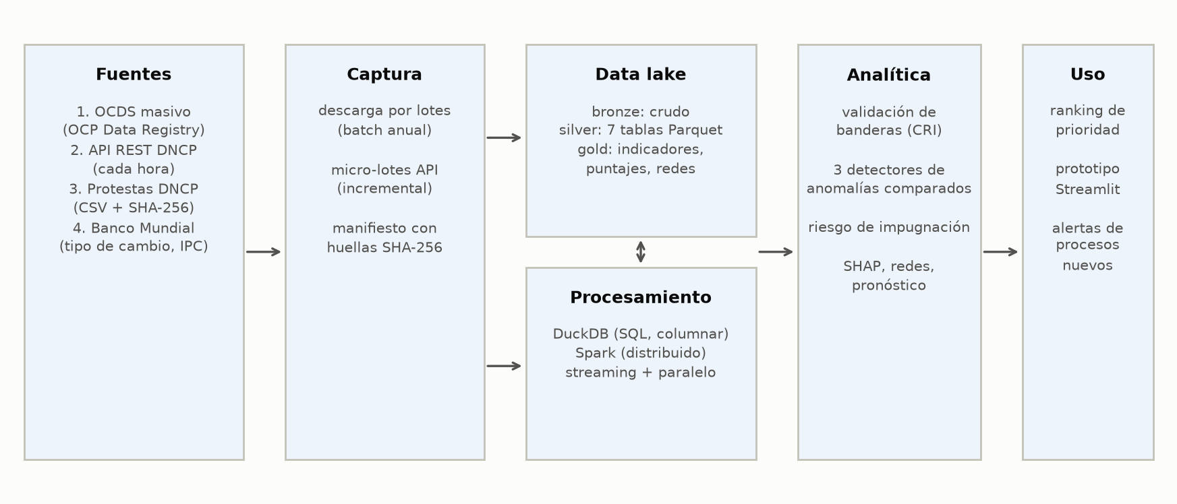

2.3. Captura multifuente
Tabla 2. Fuentes de datos integradas
Fuente | Formato | Frecuencia | Uso
1. OCDS masivo (OCP Data Registry) [7] | JSON Lines anidado, un archivo por año | Batch mensual | Histórico 2020–2026
2. API REST OCDS v3 de la DNCP [6] | JSON por proceso | Cada hora (micro-lotes) | Procesos nuevos (velocidad)
3. Protestas y denuncias (DNCP) [6] | ZIP con CSV y huellas SHA-256 | Diaria | Procesos cuestionados
4. Banco Mundial (API) [8] | JSON | Anual | Tipo de cambio e IPC

Cada archivo anual agrupa los procesos cuya última versión compilada cae en ese año, de modo que cada proceso aparece en un único archivo (se verificó que no hay ocid duplicados). La descarga no repite archivos ya presentes y registra en un manifiesto el tamaño y la huella SHA-256 de cada uno. Los CSV del módulo de protestas se comparan con las huellas que publica la DNCP. La API se consulta respetando su límite de 15 llamadas por minuto sin credenciales (o con token OAuth cuando se dispone).

2.4. Almacenamiento: data lake por capas
Bronze guarda los datos tal como llegan; silver contiene siete tablas normalizadas y tipadas (procesos, oferentes, adjudicaciones, contratos, ítems, partes y quejas) en Parquet con compresión Zstd, particionadas por lote de ingesta; gold contiene indicadores, puntajes, evaluaciones, redes y pronósticos. El catálogo de consulta es DuckDB [18]: vistas SQL sobre los Parquet sin copiarlos, que eliminan duplicados y se quedan con la versión más reciente de cada proceso (un mismo proceso puede llegar por el archivo anual y por la API). El mismo diseño funciona en disco local, Google Drive o un bucket (S3/GCS) y lo lee también Apache Spark [19].

2.5. Procesamiento y calidad de datos
El JSON se lee en streaming (una línea a la vez, la memoria no depende del tamaño del archivo) y los archivos anuales se procesan en paralelo, uno por núcleo. Durante la normalización se cuentan todos los objetos anidados para medir el volumen. Los montos se convierten a guaraníes constantes de 2025 con el tipo de cambio y el IPC del Banco Mundial. Se aplican reglas de calidad que no eliminan registros sino que anulan el valor dudoso y lo registran: corrección de adjudicaciones en guaraníes declaradas como USD, montos adjudicados mayores a diez veces el estimado, plazos fuera de [0; 365] días y fechas de adjudicación fuera de [0; 730] días del cierre. Las modalidades se agrupan para que sean comparables antes y después de la Ley 7021/2022 (la «contratación directa» pasó a llamarse «menor cuantía»).

2.6. Indicadores de riesgo y validación de constructo
Tabla 3. Banderas rojas candidatas por etapa del proceso
Etapa | Bandera | Regla operativa
Adjudicación | Oferente único | Un solo oferente en un procedimiento competitivo
Convocatoria | Excepción | Contratación por vía de la excepción
Convocatoria | Plazo corto | Plazo de convocatoria menor al percentil 10 de su modalidad
Adjudicación | Adjudicado > estimado | Monto adjudicado supera al estimado
Adjudicación | Sobreprecio por ítem | Precio unitario adjudicado > 1,5 veces la mediana de mercado del ítem
Adjudicación | Evaluación prolongada | Evaluación de ofertas mayor al percentil 90 de su modalidad
Adjudicación | Proveedor dominante | El proveedor concentra >= 25 % de lo adjudicado por la entidad en los 12 meses previos
Adjudicación | Proveedor nuevo | Proveedor sin historial gana un monto alto (percentil 90 de su categoría)
Planificación | Fin de año | Convocatoria publicada en noviembre o diciembre
Contrato | Ampliación de monto | Ampliaciones del contrato > 20 % del monto

Siguiendo a Fazekas y Kocsis [2], se estima una regresión logística del oferente único sobre las demás banderas, controlando por modalidad, categoría, año y logaritmo del monto, con errores estándar robustos (HC1), usando solo el periodo de entrenamiento. Una bandera con odds ratio mayor que 1 y p < 0,05 se comporta como indicador de riesgo e integra el índice compuesto (CRI); las demás se informan pero no se suman, porque no todas las banderas habituales funcionan igual en todos los contextos [9]. El oferente único y la contratación por excepción integran el índice por definición. Los indicadores históricos (dependencia entidad–proveedor, recurrencia, proveedor nuevo) son point-in-time: solo usan información anterior a la fecha de cada proceso, en una ventana de 365 días que excluye al propio proceso.

2.7. Detección de anomalías
Se comparan tres detectores no supervisados, un enfoque ya aplicado a la detección de fraude en compras públicas [11], entrenados con el periodo 2021–2024 sobre las mismas variables de las etapas de convocatoria, adjudicación y contrato:
- Isolation Forest global [10]: aísla observaciones mediante particiones aleatorias; las raras requieren menos particiones (300 árboles, 256 observaciones por árbol).
- Isolation Forest por modalidad: un bosque por modalidad, para que la rareza se mida frente a procesos comparables y no se confunda «grande» con «anómalo».
- Autoencoder [20]: red neuronal que comprime cada proceso a 8 dimensiones y lo reconstruye; el error de reconstrucción mide qué tan atípico es y el error por variable indica por qué.

2.8. Medición cuantitativa de los algoritmos: métricas y regla de decisión
Las métricas se definieron antes de entrenar. Como no existe una etiqueta oficial de irregularidad, se toman como referencia los procesos con protesta, denuncia o investigación de la DNCP, que en adelante se llaman procesos cuestionados (se excluyen los avenimientos, que son conflictos de la etapa de ejecución). Son entre 5 % y 10 % de los procesos, por lo que la exactitud (accuracy) no sirve: un modelo que declare «ningún proceso es riesgoso» acertaría más del 90 %. Cada puntaje se evalúa como un ranking de priorización en el periodo de prueba (Tabla 4).
Tabla 4. Métricas definidas para comparar los algoritmos
Métrica | Qué mide | Por qué se usa
AUC-PR (principal) | Área bajo la curva precisión–recall | Adecuada cuando los casos positivos son pocos [21]; se compara con la tasa base
Precision@k y Lift@k | Aciertos entre los k procesos de mayor puntaje; mejora sobre el azar | El auditor revisa k procesos
Recall y F1 al 5 % superior | Cobertura y equilibrio revisando el 5 % de los procesos | Simula una capacidad de auditoría fija
ROC-AUC | Capacidad general de ordenar | Complementaria; optimista con clases desbalanceadas
Estabilidad | Spearman y Jaccard del 5 % superior entre 5 reentrenamientos con submuestras estratificadas del 50 % | Un ranking que cambia en cada corrida no sirve para auditar
Concentración de banderas | Banderas activas en el 5 % superior frente al resto | Validación interna
Costo | Segundos de entrenamiento; milisegundos por cada 1.000 procesos | Relevante en Big Data

Para los detectores de anomalías la métrica principal se calcula en procesos con dos o más oferentes, porque las protestas crecen con la competencia (hay más perdedores que pueden protestar) y restringir la comparación controla ese efecto. Regla de decisión: (a) se descartan los detectores inestables (Jaccard del 5 % superior menor a 0,5); (b) gana el de mayor AUC-PR; (c) si la diferencia con el segundo es menor a 0,02, gana el de mayor Precision@100; (d) si persiste el empate, gana el de menor costo. La misma regla, sin el filtro de estabilidad, elige el modelo supervisado, que además se compara con dos líneas base: solo el número de oferentes y solo el monto estimado.

2.9. Riesgo de impugnación (modelo supervisado)
Siguiendo la advertencia sobre etiquetas incompletas o sesgadas de Gallego, Rivero y Martínez [13], las protestas no se usan como etiqueta de «fraude» sino de conflictividad: se entrena un modelo de riesgo de impugnación con regresión logística, XGBoost [22] y LightGBM [12], solo con variables disponibles al momento de la adjudicación (las posteriores, como la duración de la evaluación o las enmiendas del contrato, pueden ser consecuencia de una protesta y se excluyen para evitar fuga de información). Los modelos de árboles usan parada temprana (early stopping) sobre el último 20 % del periodo de entrenamiento. Este resultado se informa aparte del riesgo de integridad.

2.10. Puntaje final, explicabilidad y redes
El puntaje de integridad (0–100) combina el percentil del CRI (50 %) y el del detector de anomalías elegido (50 %), ambos respecto de la distribución del entrenamiento. La prioridad de auditoría lo pondera por la exposición económica: prioridad = integridad × (0,5 + 0,5 × percentil del monto adjudicado). Nivel alto = 5 % superior; medio = siguiente 15 %. Cada proceso trae sus banderas activas, las tres variables que más pesan en su anomalía (valores SHAP [14] del bosque o error de reconstrucción del autoencoder) y los factores SHAP de su riesgo de impugnación.
Redes. (a) Concentración de cada entidad con el índice de Herfindahl-Hirschman (umbrales 1.500 y 2.500). (b) Red de co-participación: dos proveedores se conectan si ofertaron en el mismo llamado; se detectan comunidades con Louvain [15] y, solo en llamados con un único adjudicado (en los llamados por lote varios ganan a la vez), pares con patrón de rotación (ambos ganan, casi nunca un tercero) u oferta de cobertura (uno gana casi siempre y el otro nunca) [16]. Son señales para revisión documental, no prueba de colusión.

2.11. Pronóstico de tendencias
Para las series mensuales de procesos, monto adjudicado y proporción de oferente único se comparan Holt-Winters, SARIMA (0,1,1)(0,1,1)12 y un modelo estacional simple (seasonal naive: repite el valor del mismo mes del año anterior) con una prueba retrospectiva (backtesting) de seis meses [23]; el de menor error porcentual absoluto medio (MAPE) pronostica los seis meses siguientes con intervalos de predicción al 80 % y 95 %. Las series de conteos y montos se modelan en escala logarítmica.

2.12. Consideraciones éticas
Los datos son públicos y se refieren a actos administrativos y a personas jurídicas o físicas en su rol de proveedores. Los resultados identifican patrones estadísticos para revisión, no conductas ilícitas; por eso el informe presenta los hallazgos de forma agregada y como señales a verificar por los órganos competentes.

3. Resultados y discusión

3.1. Volumen, integridad y calidad de los datos
Tabla 5. Volumen procesado por archivo anual (normalización en paralelo)
Archivo anual | MB comprimido | MB JSON | Procesos | Objetos anidados | Segundos
2020 | 55,5 | 492 | 10.270 | 540.372 | 57,1
2021 | 56,8 | 496 | 9.276 | 545.477 | 58,5
2022 | 197,2 | 1.867 | 29.539 | 2.074.068 | 254,2
2023 | 120,5 | 1.168 | 12.657 | 1.209.615 | 95,9
2024 | 176,9 | 1.981 | 12.470 | 2.185.835 | 271,9
2025 | 173,3 | 2.083 | 10.876 | 2.449.827 | 280,0
2026 | 101,6 | 1.239 | 5.382 | 1.495.409 | 118,9
Total | 881,8 | 9.326 | 90.470 | 10.500.603 | 280,0
Nota. Los segundos corresponden a la normalización de cada archivo; los archivos se procesan en paralelo, por lo que el total es el del archivo más lento.
Figura 2. Objetos anidados por entidad OCDS (2020–2026)
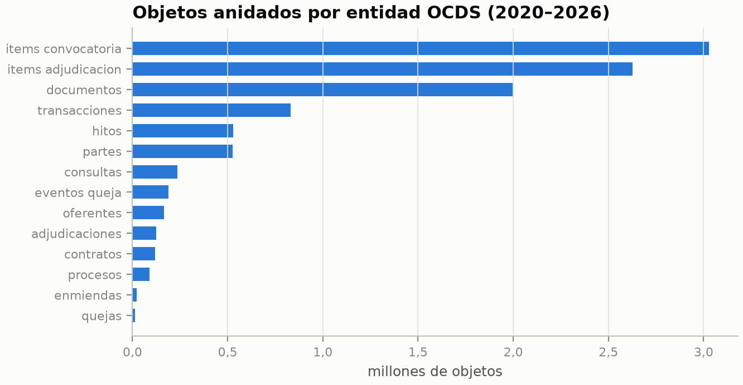
La capa silver reduce los 9,1 GB de JSON a 157 MB de Parquet. Los 42 CSV del módulo de protestas coincidieron con las huellas SHA-256 publicadas (42 correctos). Las reglas de calidad detectaron 33 adjudicaciones con la moneda mal declarada, 136 montos inconsistentes, 23 plazos y 117 fechas de adjudicación fuera de rango. Sin la corrección de moneda, unas pocas adjudicaciones multiplicarían por miles los totales del sistema.

3.2. Rendimiento: decisiones en minutos
Tabla 6. Tiempo de ejecución del pipeline completo 2020–2026
Etapa | Segundos | Minutos
captura | 56,3 | 0,94
silver | 139,6 | 2,33
gold | 11,4 | 0,19
modelos | 299,5 | 4,99
redes | 30,2 | 0,50
series | 10,6 | 0,18
Total | 547,6 | 9,13
Nota. Ejecución desde la terminal (scripts/ejecutar_pipeline.py) en una computadora personal, con los archivos ya descargados. En Google Colab se suma la descarga inicial (~0,9 GB). La etapa de modelos incluye la medición de estabilidad (20 reentrenamientos) y las explicaciones SHAP. Dentro de un notebook, o con el equipo ocupado en otras tareas, el tiempo puede ser varias veces mayor.
Los indicadores de riesgo de todos los procesos (88 variables con ventanas históricas point-in-time y comparación de precios sobre millones de ítems) se calculan en segundos con DuckDB. Un proceso nuevo que llega por la API se integra, se recalculan sus indicadores con el histórico y se puntúa sin reentrenar. Para un micro-lote de 15 procesos recién adjudicados, la latencia de punta a punta fue de 4,8 minutos: 194 s de captura (limitada a 15 llamadas por minuto sin credenciales), 68 s de indicadores sobre todo el histórico y 28 s de puntuación con explicaciones. Con un token de la API la captura se reduce a segundos.

3.3. Exploración
La actividad tiene una estacionalidad marcada: las convocatorias se concentran en septiembre–octubre y caen en noviembre–diciembre por el cierre del ejercicio fiscal (Figura 3). La proporción de procesos con un solo oferente pasó de 26,1 % en 2021 y 27,5 % en 2023 a 37,1 % en 2024 y 42,6 % en 2025 (Figura 4); en licitaciones y concursos pasó de 28,1 % a 31,7 %. El aumento coincide con la entrada en vigencia de la Ley 7021/2022, aunque este estudio no permite atribuirlo a la ley: puede reflejar también la reserva de mercado para mipymes o cambios en la carga de datos.
Figura 3. Convocatorias por mes, 2020–2026
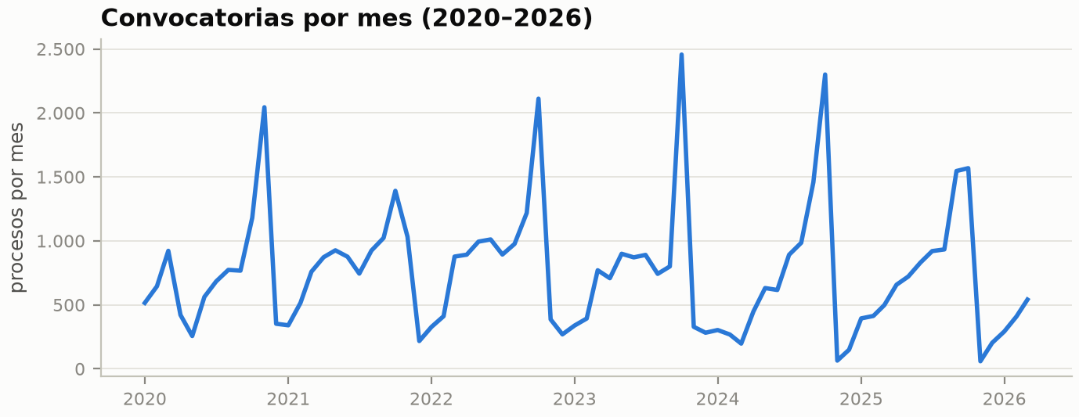
Figura 4. Procesos con oferente único por año (intervalo de confianza del 95 %, método de Wilson)
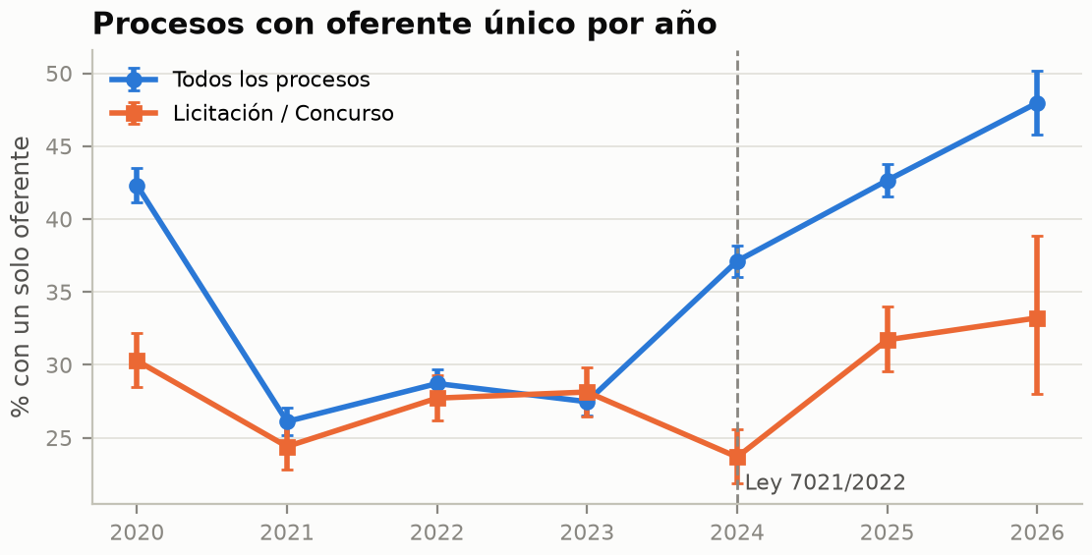
Figura 5. Concentración del monto adjudicado entre proveedores (curva de Lorenz)
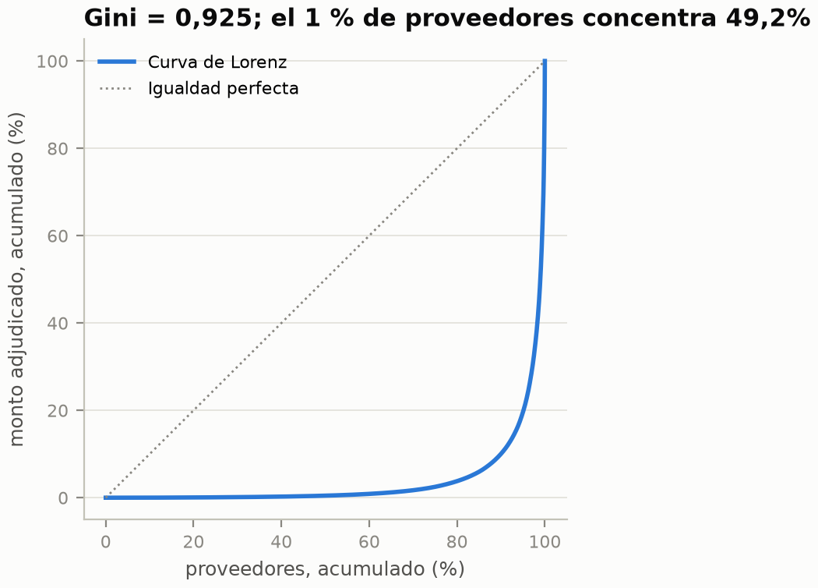
La proporción de procesos con protesta o investigación crece con la cantidad de oferentes (Figura 6): más oferentes implican más perdedores con incentivo a impugnar. Por eso las protestas no son una etiqueta válida de irregularidad —un detector de «fraude» entrenado con ellas penalizaría a los procesos más competitivos— y se usan solo para lo que miden: la conflictividad del proceso.
Figura 6. Procesos cuestionados según la cantidad de oferentes
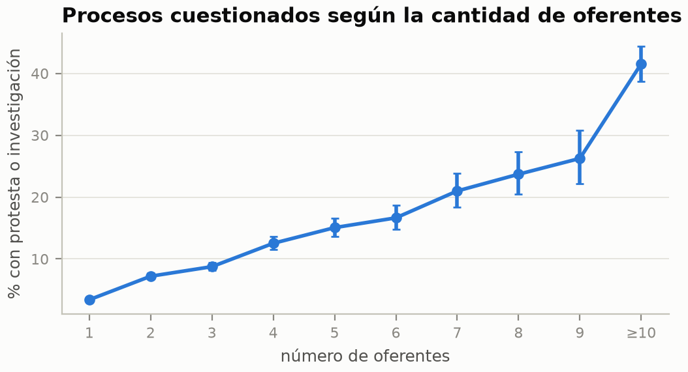

3.4. Banderas rojas y su validación
Tabla 7. Validación de constructo: odds ratio de oferente único por bandera (entrenamiento 2021–2024)
Etapa | Bandera | Prevalencia | OR (IC 95 %) | p | Integra el CRI
Convocatoria | Plazo corto | 5,8 % | 1,10 (0,99–1,23) | 0,079 | No
Adjudicación | Adjudicado > estimado | 8,6 % | 1,74 (1,60–1,90) | < 0,001 | Sí
Adjudicación | Sobreprecio por ítem | 22,2 % | 0,85 (0,78–0,92) | < 0,001 | No
Adjudicación | Evaluación prolongada | 9,9 % | 0,39 (0,35–0,44) | < 0,001 | No
Adjudicación | Proveedor dominante | 3,0 % | 1,35 (1,16–1,57) | < 0,001 | Sí
Adjudicación | Proveedor nuevo | 0,9 % | 0,85 (0,60–1,19) | 0,342 | No
Planificación | Fin de año | 7,1 % | 1,34 (1,21–1,48) | < 0,001 | Sí
Contrato | Ampliación de monto | 1,5 % | 0,68 (0,46–1,01) | 0,055 | No
Nota. Prevalencia: porcentaje de procesos evaluables que tienen la bandera activa. Regresión logística con controles por modalidad, categoría, año y logaritmo del monto; errores HC1.
Integran el CRI, además del oferente único y la excepción, 3 banderas: adjudicado > estimado, proveedor dominante, fin de año. Se descartan plazo corto, sobreprecio por ítem, evaluación prolongada, proveedor nuevo, ampliación de monto. La evaluación prolongada se asocia con más competencia (hay más ofertas que evaluar) y el sobreprecio por ítem no se comporta como indicador de competencia restringida; construir el índice sin esta validación habría mezclado señales de signo opuesto [9].
Figura 7. Odds ratio de oferente único por bandera (azul: integran el CRI)
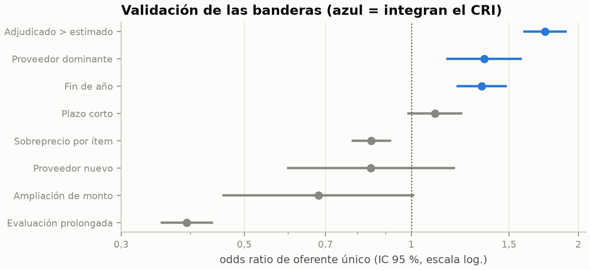

3.5. Comparación cuantitativa de los detectores de anomalías
Tabla 8. Detectores de anomalías en la prueba temporal 2025 (procesos con 2 o más oferentes)
Método | AUC-PR | P@100 | Lift@100 | ROC-AUC | Jaccard 5 % | Seg.
Isolation Forest global | 0,172 | 0,35 | 4,8 | 0,690 | 0,664 | 15,7
Autoencoder | 0,114 | 0,12 | 1,6 | 0,631 | 0,328 | 402,1
Isolation Forest por modalidad | 0,106 | 0,11 | 1,5 | 0,608 | 0,625 | 38,0
Índice de reglas validado (CRI) | 0,074 | 0,11 | 1,5 | 0,503 | 0,799 | 12,2
Nota. Tasa base de procesos cuestionados: 7,4 %. Jaccard: coincidencia del 5 % superior entre cinco reentrenamientos con submuestras distintas. El CRI se incluye como referencia.
Resultado de la regla de decisión: se descartan por inestables (Jaccard top 5% < 0.5): Autoencoder; Isolation Forest global tiene el mayor AUC-PR (≥2 oferentes) (0.172; 0.066 más que Isolation Forest por modalidad). El Isolation Forest global ubica entre sus 100 procesos más anómalos 35 procesos cuestionados,4,8 veces la tasa base, y su ranking es estable (Spearman 0,95 entre reentrenamientos). El Autoencoder obtiene un AUC-PR intermedio pero su 5 % superior cambia demasiado de una corrida a otra (Jaccard 0,33), por lo que no es confiable para priorizar. El bosque por modalidad es estable pero menos discriminante: al comparar cada proceso solo con su modalidad pierde la señal de los procesos atípicos para el sistema en su conjunto. El CRI es el más estable (es un conjunto de reglas) pero, por sí solo, no ordena bien los procesos cuestionados, porque mide competencia restringida y las protestas ocurren justamente donde hay competencia; por eso se combina con el detector.
Figura 8. AUC-PR y Precision@100 de cada método (prueba 2025, ≥2 oferentes)
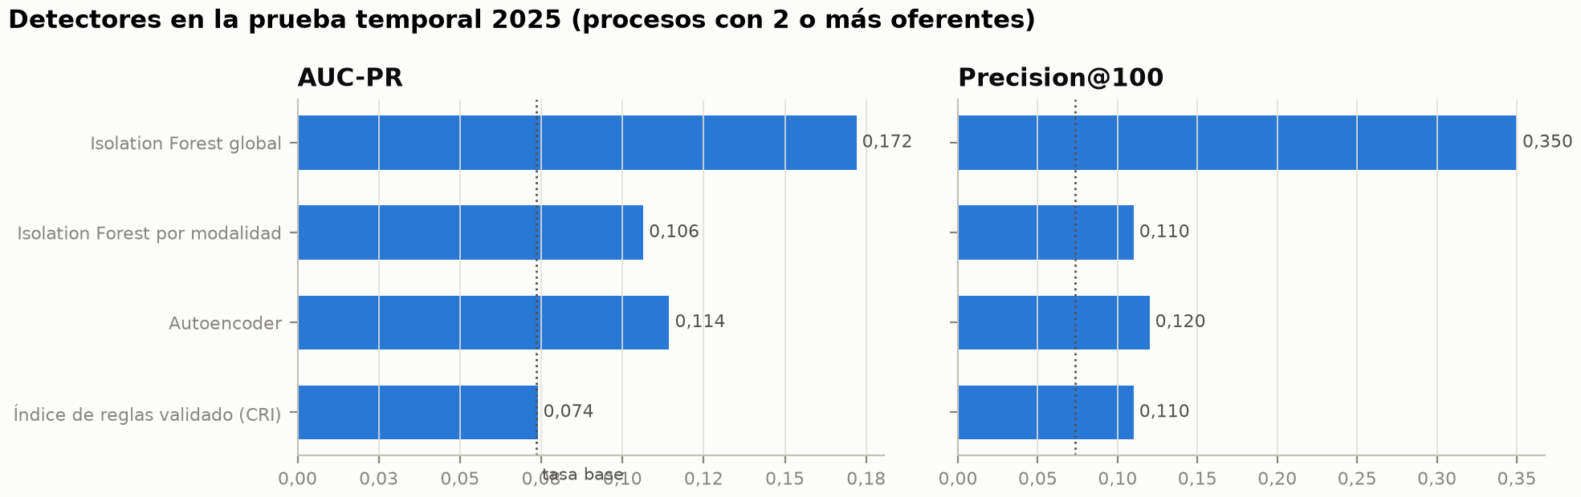
Nota. La línea punteada marca la tasa base de procesos cuestionados (lo que se obtendría al azar).
Figura 9. Estabilidad de los rankings entre reentrenamientos
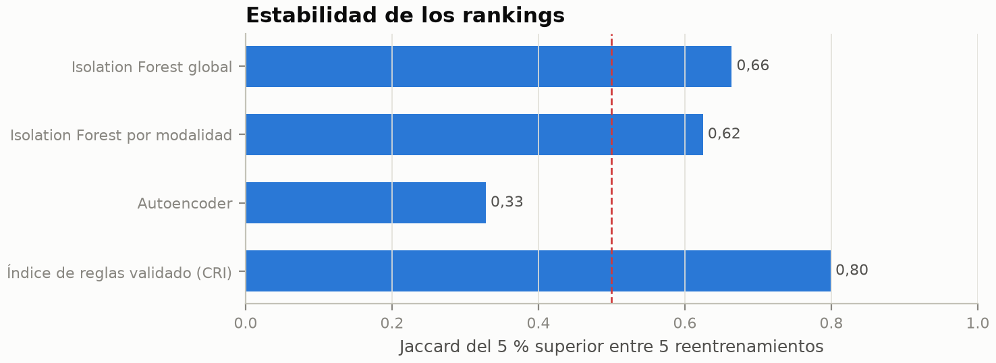
Nota. La línea roja marca el umbral mínimo de estabilidad (0,5).

3.6. Riesgo de impugnación
Tabla 9. Riesgo de impugnación en la prueba temporal 2025
Modelo | AUC-PR | ROC-AUC | P@100 | Lift@100 | F1 al 5 %
LightGBM | 0,434 | 0,906 | 0,65 | 12,3 | 0,450
XGBoost | 0,405 | 0,902 | 0,64 | 12,1 | 0,419
Regresión logística | 0,395 | 0,897 | 0,63 | 11,9 | 0,409
Línea base: solo monto estimado | 0,182 | 0,756 | 0,34 | 6,4 | 0,242
Línea base: solo n.º de oferentes | 0,130 | 0,702 | 0,32 | 6,1 | 0,203
Nota. Tasa base: 5,3 % de procesos con protesta, denuncia o investigación.
Resultado de la regla de decisión: LightGBM tiene el mayor AUC-PR (0.434; 0.029 más que XGBoost). El modelo más que triplica el AUC-PR de la línea base basada solo en el número de oferentes: de los 100 procesos que señala como más conflictivos, 65 fueron efectivamente protestados o investigados, 12,3 veces la tasa general. Es útil para anticipar la carga de trabajo de la DNCP en la resolución de protestas; no se usa como indicador de irregularidad.
Figura 10. Valores SHAP del modelo de riesgo de impugnación (prueba 2025)
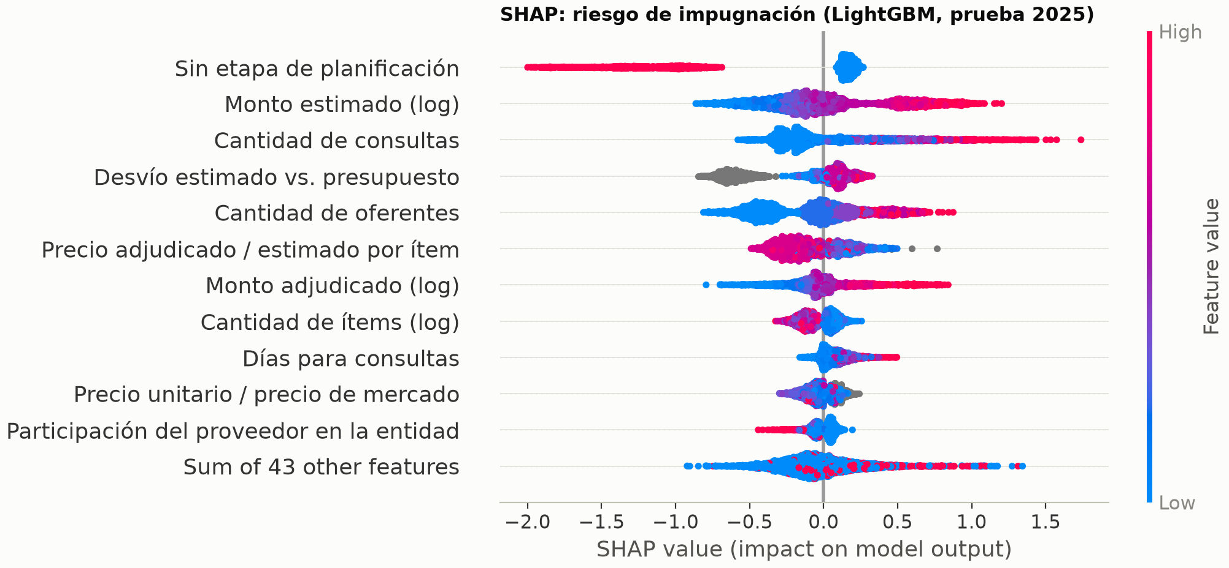

3.7. Priorización de auditoría
Tabla 10. Perfil del 5 % de procesos con mayor prioridad de auditoría (2025)
Grupo | Procesos | % oferente único | % ampliación | % sobreprecio | % del monto | % con queja
Todos (prueba 2025) | 7.945 | 42,4 | 0,0 | 16,2 | 100,0 | 5,3
5 % de mayor prioridad | 403 | 77,8 | 0,3 | 27,5 | 32,2 | 11,2

El 5 % de mayor prioridad concentra el 32,2 % del monto adjudicado en 2025, con 1,8 veces más oferente único y 1,7 veces más sobreprecio que el conjunto: es lo que necesita un auditor con recursos limitados. En la prueba, la prioridad alcanza un AUC-PR de 0,184 frente a procesos cuestionados con competencia (dos o más oferentes).

3.8. Redes
Entre las 334 entidades con al menos cinco proveedores, 40 presentan concentración alta (HHI ≥ 2.500) y 76 moderada. La red de co-participación tiene 1.955 proveedores, 13.295 pares que compitieron juntos al menos cinco veces y 89 comunidades. En llamados con un único adjudicado se identificaron 120 pares con patrón de rotación y 33 con patrón de oferta de cobertura (Figura 11). Estos patrones pueden tener explicaciones legítimas (especialización, capacidad) y requieren revisión documental.
Figura 11. Pares de proveedores con 10 o más llamados compartidos: rotación y cobertura
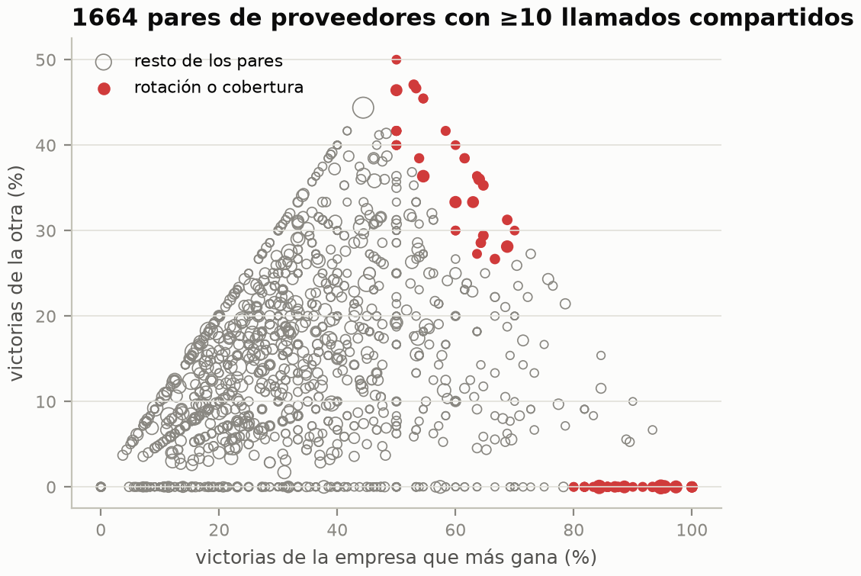
Figura 12. Comunidad de co-participación con más pares sospechosos
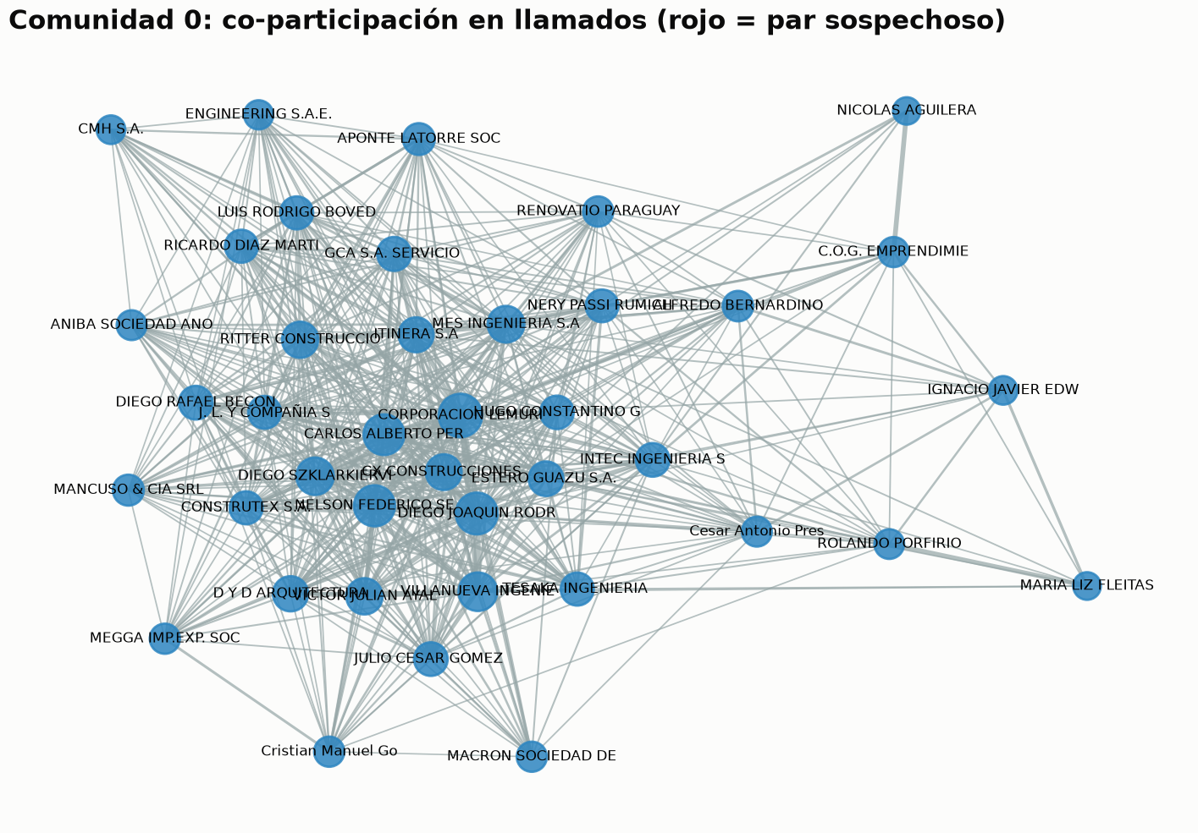

3.9. Tendencias
Tabla 11. Error de la prueba retrospectiva de seis meses (MAPE, %)
Serie | MAPE Holt-Winters | MAPE SARIMA | MAPE estacional simple | Modelo elegido
Convocatorias por mes | 24,5 | 23,9 | 20,9 | Estacional simple
Monto adjudicado | 573,7 | 578,1 | 438,7 | Estacional simple
% oferente único | 5,5 | 5,2 | 11,6 | SARIMA

La estacionalidad domina las series de actividad: el modelo estacional simple, que repite el mismo mes del año anterior, es el más preciso para la cantidad de convocatorias, y los montos son muy volátiles porque pocos contratos grandes dominan cada mes. En cambio, la proporción de oferente único se pronostica con error bajo: el modelo anticipa que se mantendrá cerca del {rango_pou} en los próximos meses, lo que refuerza la recomendación de estudiar la competencia en la menor cuantía.
Figura 13. Pronóstico de seis meses con intervalos de predicción
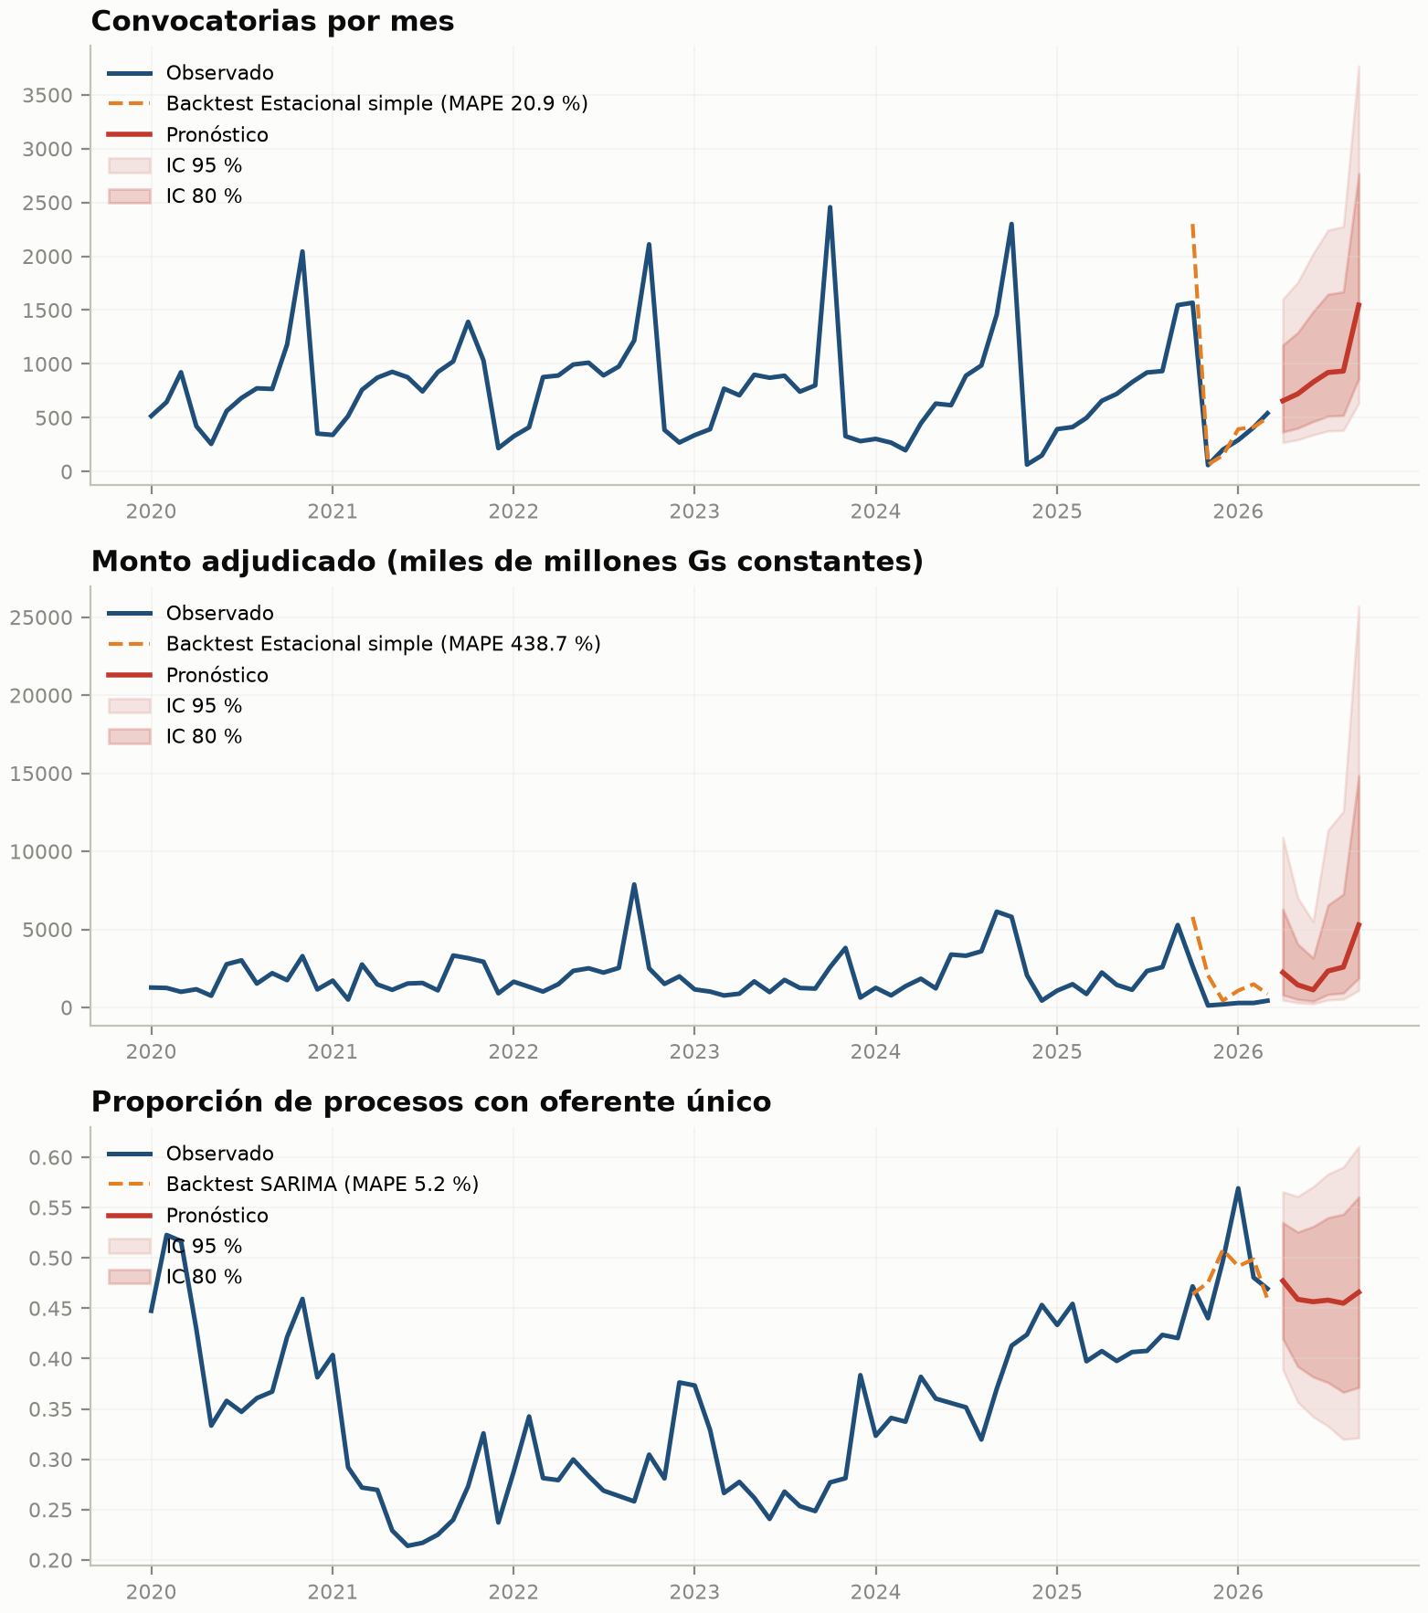

3.10. Discusión
El valor de los datos abiertos de la DNCP está distribuido en varias fuentes y en millones de objetos anidados; integrarlos exigió una arquitectura explícita (captura que no duplica descargas, data lake por capas, catálogo SQL) y controles de integridad y calidad. Con esa arquitectura el procesamiento completo toma minutos en un entorno gratuito y los procesos nuevos se puntúan apenas se publican: el cuello de botella no es el hardware sino el diseño del pipeline y el límite de la API.
La medición cuantitativa permitió elegir con fundamentos y no por preferencia: el detector más sofisticado (Autoencoder) no fue el mejor, porque su ranking no es estable; el criterio de estabilidad, propio de un uso operativo, fue decisivo. El CRI y el detector de anomalías capturan dimensiones distintas —competencia restringida y combinaciones atípicas de monto, precio, plazos y ejecución— y por eso se combinan. Separar el riesgo de impugnación del riesgo de integridad evita confundir conflictividad con irregularidad.

3.11. Limitaciones
- Ausencia de etiqueta de verdad. La validación es de constructo, de estabilidad y contra procesos cuestionados, no de exactitud sobre fraude.
- Cobertura reciente incompleta. El archivo anual de 2026 está incompleto desde abril de 2026; la API completa los procesos recientes, pero con un límite de llamadas.
- Cambio normativo. La Ley 7021/2022 cambió las modalidades en 2024; las comparaciones temporales deben leerse con esa ruptura.
- Calidad de algunos campos. Fechas inconsistentes y número de oferentes faltante en parte de los procesos.
- Patrones de red. Un patrón de co-participación puede tener explicaciones legítimas y requiere revisión documental.

4. Conclusiones y recomendaciones

4.1. Conclusiones
Un sistema basado en Big Data y aprendizaje automático, aplicado a los datos abiertos OCDS de la DNCP, sí permite identificar y priorizar de forma temprana e interpretable los procesos con indicadores de riesgo, siempre que cada indicador se valide antes de usarlo, que los algoritmos se elijan con métricas definidas de antemano y que la priorización se entienda como orientación de la auditoría y no como prueba de irregularidad. En relación con los objetivos específicos:
- Captura multifuente: se integraron cuatro fuentes por lotes y micro-lotes, con manifiesto de huellas SHA-256 y 42 de 42 CSV verificados.
- Almacenamiento y procesamiento: el data lake redujo 9,1 GB de JSON a 157 MB de Parquet y el pipeline completo corre en 9,1 minutos desde la terminal; los procesos nuevos se puntúan sin reentrenar.
- Indicadores: de ocho banderas candidatas, 3 se validaron como indicadores de competencia restringida e integran el CRI junto con el oferente único y la excepción.
- Medición de algoritmos: con la regla de decisión definida de antemano se eligió Isolation Forest global como detector de anomalías (estable y más discriminante) y LightGBM para el riesgo de impugnación (AUC-PR 0,434).
- Explicabilidad y redes: cada alerta trae sus factores; se identificaron 40 entidades con concentración alta y 153 pares de proveedores con patrones de rotación o cobertura.
- Tendencias y prototipo: el oferente único sigue en aumento y se pronostica cerca del 45–48 %; el prototipo presenta la prioridad de cada proceso con sus factores.

4.2. Recomendaciones
- Usar el ranking como primer filtro de la planificación de auditorías, revisando primero los procesos de prioridad alta y mayor monto.
- Revisar documentalmente los pares de proveedores con patrón de rotación o cobertura y las entidades con HHI ≥ 2.500.
- Analizar específicamente el aumento del oferente único desde 2024, en particular en la menor cuantía.
- Publicar el resultado de las protestas, investigaciones y sanciones, lo que permitiría contar con una etiqueta para validar los modelos.

4.3. Trabajos futuros
- Extender el sistema al histórico completo 2011–2026 y ejecutar el procesamiento distribuido en un clúster.
- Automatizar la actualización periódica (ingesta horaria programada y reentrenamiento mensual).
- Incorporar los precios de cada oferta para calcular indicadores de colusión basados en la distribución de precios (screens) [16].
- Validar con auditores una muestra del 5 % superior del ranking para estimar la precisión real del sistema.

REFERENCIAS BIBLIOGRÁFICAS
[1] Open Contracting Partnership, «Red flags in public procurement: A guide to using data to detect and mitigate risks», 2024. Disponible: https://open-contracting.org/redflags
[2] M. Fazekas y G. Kocsis, «Uncovering high-level corruption: Cross-national objective corruption risk indicators using public procurement data», British Journal of Political Science, vol. 50, n.º 1, pp. 155–164, 2020, doi: 10.1017/S0007123417000461.
[3] E. Auriol, T. Flochel y S. Straub, «Public procurement and rent-seeking: The case of Paraguay», World Development, vol. 77, pp. 395–407, 2016, doi: 10.1016/j.worlddev.2015.09.001.
[4] Congreso de la Nación Paraguaya, Ley N.º 7021/2022 De Suministro y Contrataciones Públicas, Asunción, 2022.
[5] Congreso de la Nación Paraguaya, Ley N.º 2051/2003 De Contrataciones Públicas, Asunción, 2003.
[6] Dirección Nacional de Contrataciones Públicas, «Portal de Datos Abiertos y API OCDS v3», 2026. Disponible: https://www.contrataciones.gov.py/datos
[7] Open Contracting Partnership, «OCP Data Registry: Paraguay, Dirección Nacional de Contrataciones Públicas», 2026. Disponible: https://data.open-contracting.org/en/publication/63
[8] World Bank, «World Development Indicators: PA.NUS.FCRF y FP.CPI.TOTL (Paraguay)», 2026. Disponible: https://data.worldbank.org
[9] F. Decarolis y C. Giorgiantonio, «Corruption red flags in public procurement: New evidence from Italian calls for tenders», EPJ Data Science, vol. 11, art. 16, 2022, doi: 10.1140/epjds/s13688-022-00325-x.
[10] F. T. Liu, K. M. Ting y Z.-H. Zhou, «Isolation forest», en Proc. 8th IEEE International Conference on Data Mining, 2008, pp. 413–422, doi: 10.1109/ICDM.2008.17.
[11] A. Westerski et al., «Explainable anomaly detection for procurement fraud identification—lessons from practical deployments», International Transactions in Operational Research, vol. 28, n.º 6, pp. 3276–3302, 2021, doi: 10.1111/itor.12968.
[12] G. Ke et al., «LightGBM: A highly efficient gradient boosting decision tree», en Advances in Neural Information Processing Systems 30, 2017, pp. 3146–3154.
[13] J. Gallego, G. Rivero y J. Martínez, «Preventing rather than punishing: An early warning model of malfeasance in public procurement», International Journal of Forecasting, vol. 37, n.º 1, pp. 360–377, 2021, doi: 10.1016/j.ijforecast.2020.06.006.
[14] S. M. Lundberg y S.-I. Lee, «A unified approach to interpreting model predictions», en Advances in Neural Information Processing Systems 30, 2017, pp. 4765–4774.
[15] V. D. Blondel, J.-L. Guillaume, R. Lambiotte y E. Lefebvre, «Fast unfolding of communities in large networks», Journal of Statistical Mechanics: Theory and Experiment, vol. 2008, n.º 10, P10008, 2008, doi: 10.1088/1742-5468/2008/10/P10008.
[16] M. Huber y D. Imhof, «Machine learning with screens for detecting bid-rigging cartels», International Journal of Industrial Organization, vol. 65, pp. 277–301, 2019.
[17] D. Laney, «3D data management: Controlling data volume, velocity and variety», META Group Research Note, vol. 6, 2001.
[18] M. Raasveldt y H. Mühleisen, «DuckDB: an embeddable analytical database», en Proc. 2019 International Conference on Management of Data (SIGMOD), 2019, pp. 1981–1984, doi: 10.1145/3299869.3320212.
[19] M. Zaharia et al., «Apache Spark: A unified engine for big data processing», Communications of the ACM, vol. 59, n.º 11, pp. 56–65, 2016, doi: 10.1145/2934664.
[20] M. Sakurada y T. Yairi, «Anomaly detection using autoencoders with nonlinear dimensionality reduction», en Proc. MLSDA 2014, 2014, pp. 4–11, doi: 10.1145/2689746.2689747.
[21] T. Saito y M. Rehmsmeier, «The precision-recall plot is more informative than the ROC plot when evaluating binary classifiers on imbalanced datasets», PLoS ONE, vol. 10, n.º 3, e0118432, 2015, doi: 10.1371/journal.pone.0118432.
[22] T. Chen y C. Guestrin, «XGBoost: A scalable tree boosting system», en Proc. 22nd ACM SIGKDD International Conference on Knowledge Discovery and Data Mining, 2016, pp. 785–794, doi: 10.1145/2939672.2939785.
[23] R. J. Hyndman y G. Athanasopoulos, Forecasting: Principles and Practice, 3.ª ed. Melbourne: OTexts, 2021.

ANEXOS

Anexo A. Cronograma de trabajo
Tabla 12. Cronograma del proyecto
Etapa | Actividades | Fecha | Entregable
1. Presentación del tema | Problema, preguntas, objetivos y justificación | 28/10 | Propuesta (Encuentro 1)
2. Captura multifuente | Descarga masiva OCDS, API DNCP, protestas, Banco Mundial; manifiesto SHA-256 | 29/10 – 30/10 | Capa bronze
3. Almacenamiento y normalización | JSON anidado → 7 tablas Parquet; inventario de volumen; calidad | 30/10 – 31/10 | Capa silver
4. Exploración | Estacionalidad, competencia, concentración, etiqueta de referencia | 01/11 – 02/11 | Visualizaciones
5. Indicadores | Banderas por etapa, validación de constructo, CRI | 02/11 – 03/11 | Capa gold
Entrega de avances | Pipeline, exploración, indicadores y primeros resultados | 04/11 | Informe de avances (Encuentro 2)
6. Modelos y medición | Tres detectores, métricas, estabilidad, regla de decisión, riesgo de impugnación | 05/11 – 07/11 | Tabla comparativa
7. Explicabilidad, redes y tendencias | SHAP, HHI, co-participación, pronóstico | 07/11 – 08/11 | Gráficos y tablas
8. Velocidad y prototipo | Micro-lotes desde la API, puntuación sin reentrenar, app de consulta | 08/11 – 09/11 | Prototipo funcional
9. Informe final | Resultados, conclusiones y diapositivas | 09/11 – 10/11 | Documento y repositorio
Presentación final | Exposición del proyecto completo | 11/11 | Encuentro 3

Anexo B. Material reproducible
El código completo, la configuración y los notebooks (con sus salidas) están en el repositorio público https://github.com/bethavila17/dncp-riesgo-contrataciones. Cada notebook se abre en Google Colab con un clic, descarga los datos y regenera los resultados:
- 00 – Pipeline completo y tiempos por etapa.
- 01 – Captura multifuente, volumen, integridad y almacenamiento.
- 02 – Exploración, indicadores y validación de constructo.
- 03 – Modelos, medición cuantitativa y elección del mejor algoritmo.
- 04 – Redes y pronóstico de tendencias.
- 05 – Procesamiento casi en tiempo real (API) y prototipo de consulta.
- 06 – Procesamiento distribuido con Apache Spark.

